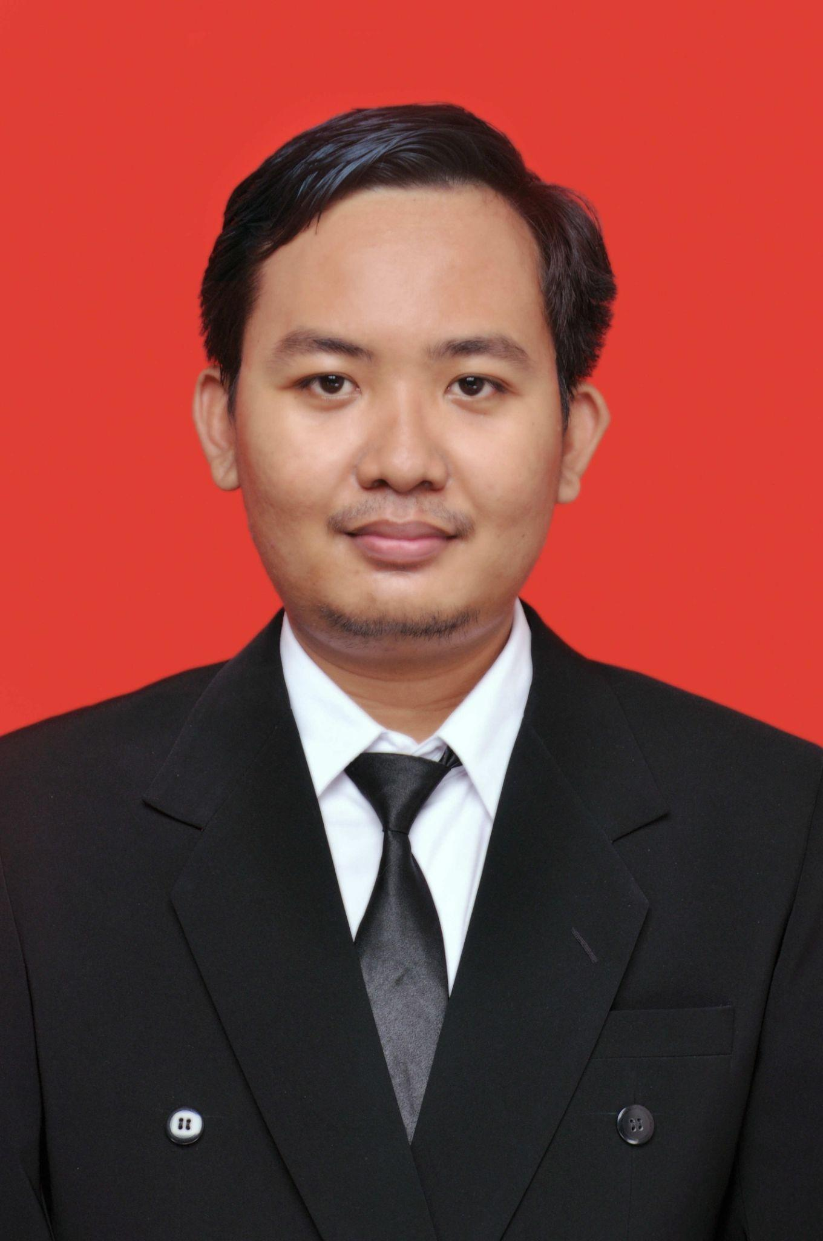

**Ikhsan Nur Rahmaan**

# PROFILE

Saya adalah lulusan dari Teknik Pertanian Universitas Jenderal Soedirman, yang memiliki kemampuan memimpin sebuah tim, mampu memahami sesuatu dengan cepat, mampu beradaptasi dengan baik, dan memiliki kemampuan untuk memecahkan suatu masalah. Saya memiliki pengalaman kerja di PT Berca Hardayaperkasa dengan jabatan terakhir Lead Desktop Support Engineering. Saya juga memiliki pengalaman di bidang Web Development dengan mengikuti VSGA Kominfo 2023 dengan konsentrasi Junior Web Developer, dan saya mengikuti Bootcamp Fullstack Web Developer (Node Js).

# KEY SKILLS & COMPETENCIES

* **Hardskills** : Arduino programming, Python Programming, Solidworks, Junior Web Developer (Html, Tailwind Css, Bootstrap, PostgreSql, Php, NextJs, ExpressJs, NestJs, ReactJs ).
* **Softskills** – Berpikir Kritis, Kepemimpinan, Kerjasama Tim, Detail & Teliti, Multitasking, Pemecahan Masalah, Adaptable.
* **Tools** – Visual Studio Code, Postman, PostgreSql, Php, Git.

**PROFESSIONAL EXPERIENCES** 

| **PT. Berca Hardayaperkasa** - Cilacap/Jawa Tengah | |
| --- | --- |
| *Lead Desktop Support Engineering* | **Mei - Sep 2022** |
| * Berhasil mencapai target alokasi perangkat desktop sebesar 1500 unit di seluruh wilayah Pertamina RU IV Cilacap. * Menyelesaikan masalah desktop (troubleshooting) 10 unit perhari. * Melakukan penjadwalan engineer untuk kunjungan ke lokasi user. * Melakukan pendataan semua perangkat desktop. | |
| **PLTH Bayu Baru** - Bantul/Yogyakarta | |
| *Technician* | **Jan - Feb 2020** |
| * Perbaikan kincir angin * Perancangan 3D kincir angin menggunakan Solidworks * Perawatan baterai * Mendata keluar masuknya energi listrik | |



**ORGANIZATION EXPERIENCE**

| **Fotitep** | **Nov 2019 - 2022** |
| --- | --- |
| *Staff pemrograman* | |
| * Membantu anggota dalam bahasa pemrograman khususnya bahasa Python dan Arduino/ESP | |
| **Himpunan Mahasiswa Bidikmisi KIPK Unsoed** | **2018 - 2020** |
| *Wakil Staff Kominfo* | |
| * Bertanggung jawab atas semua sosial media Himabisi * Menjadi perantara universitas dengan anggota * Membuat poster, pamflet dan sertifikat * Mengelola 5 anggota tim untuk mencapai tujuan divisi | |

**EDUCATION & CERTIFICATIONS**

| **SMA NEGERI 4 PURWOKERTO** | **2014-2017** |
| --- | --- |
| *IPA* | |
| **UNIVERSITAS JENDERAL SOEDIRMAN** | **2017-2021** |
| *Bachelor’s degree of Engineering, Agricultural Engineering,* GPA 3.46 | |
| **VSGA Digitalent Kominfo** | **2023** |
| *Junior Web Developer* | |
| **Sertifikat Pengembang Web Pratama SKKNI** | **2023 - 2026** |
| *Junior Web Developer* |  |

# LANGUAGES

**Indonesian** – Native proficiency (oral and written)

**English** – Basic proficiency (oral and written)